I Rechnen mit rationalen Zahlen, Check-out
Check-out Kapitel I

Schätze dich mithilfe der Checkliste ein.

 | Checkliste |  |  |  | Lerntipps | zum Nacharbeiten
1. | Ich kann ganze Zahlen an der Zahlengeraden darstellen, ablesen und ordnen. |  |  |  | Merkkasten auf Seite 8 und Beispiel auf Seite 9 | Seite 36: A1 a), A2  Seite 11: A17
2. | Ich kann rationale Zahlen auf der Zahlengeraden anordnen. |  |  |  | Beispiele 1 und 2 auf Seite 13 | Seite 36: A1 b) und c)  Seite 14 A7, A8
3. | Ich kann zu rationalen Zahlen eine positive Zahl addieren und subtrahieren und zur Kontrolle den Überschlag anwenden. |  |  |  | Merkkasten auf Seite 16 und Beispiel 1 und 2 auf Seite 17 | Seite 18: A6,  Seite 20: A17 und A18 sowie Seite 39: A24
4. | Ich kann zu rationalen Zahlen eine negative Zahl addieren und subtrahieren und zur Kontrolle den Überschlag anwenden. |  |  |  | Beispiel 1 auf Seite 22 | Seite 25: A17  Seite 36: A3
5. | Ich kann rationale Zahlen multiplizieren und dividieren und zur Kontrolle den Überschlag anwenden. |  |  |  | Lehrtext auf Seite 26 und Seite 27 und Beispiel 1 und 2 auf Seite 27 | Seite 37: A10 und A11
6. | Ich kann die Minusklammer anwenden. |  |  |  | Beispiel 1 auf Seite 32 | Seite 33: A8  Seite 35: A17
7. | Ich kann Rechenvorteile nutzen. |  |  |  | Beispiel 2 auf Seite 22  Beispiel 2 auf Seite 32 | Seite 35: A18  Seite 38: A16
8 | Ich kann Anwendungsaufgaben mit rationalen Zahlen lösen. |  |  |  |  | Seite 38: A17,  Seite 41 Runde 1: A4  Seite 41 Runde 2: A4

Überprüfe deine Einschätzung.

Zu 1. Ganze Zahlen anordnen
a) Gib an, welche Zahlen an den Zahlengeraden durch die Pfeile markiert sind.

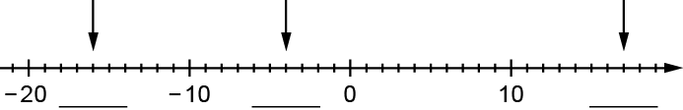 |  | 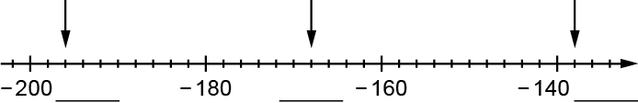

b) Trage die Januartemperaturen der folgenden Länder auf einer Zahlengeraden ein und ordne sie der Größe nach beginnend mit der kleinsten (Es handelt sich hierbei um Durchschnittstemperaturen): |  | Land Temperatur  Grönland − 17 °C  Kenia 28 °C  USA 4 °C  Russland − 13 °C  Japan − 6 °C

I Rechnen mit rationalen Zahlen, Check-out
Zu 2. Rationale Zahlen anordnen
a) Zeichne eine Zahlengerade und trage die folgenden Zahlen ein: $2\frac{1}{2}$; $-2\frac{1}{2}$; 4,2; $- 4,2$; $- 0,3$; $-\frac{3}{4}$
b) Ordne die Zahlen nach ihrer Größe. Beginne mit der kleinsten Zahl: 3,05; $- 4,13$; $-\frac{3}{7}$; $-4,1\overline{13}$; $-\frac{35}{6}$; $\frac{22}{5}$

Zu 3. Positive Zahlen addieren und subtrahieren
Berechne. Überprüfe mithilfe eines Überschlages.
a) $15-27$ b) $-\frac{3}{5}+2,05$ c) $-15,25-2\frac{3}{4}$

Zu 4. Negative Zahlen addieren und subtrahieren
Berechne. Überprüfe mithilfe eines Überschlages.
a) $23+(-17)$ b) $-1,5+(-3,8)$ c) $-4\frac{1}{6}-\left(-\frac{2}{3}\right)$ d) $5,2-\left(-4\frac{4}{5}\right)$

Zu 5. Rationale Zahlen multiplizieren und dividieren
Berechne. Überprüfe mithilfe eines Überschlages.
a) $17⋅(-31)$ b) $-120 :(-40)$ c) $-\frac{4}{25}⋅\left(-\frac{15}{32}\right)$ d) $-\frac{7}{16} :\frac{21}{32}$

I Rechnen mit rationalen Zahlen, Check-out
Zu 6. Minusklammer anwenden
Berechne.
a) $29-( 507-11)$ b) $-\left(\frac{3}{5}+1,7\right)+2,7$

Zu 7. Rechenvorteile nutzen
Berechne möglichst geschickt.
a) $-2,4⋅\left(-\frac{7}{9}\right)⋅\frac{15}{12}$ b) $-0,85-(5-0,85)$ c) $-7⋅\left(\frac{1}{7}-\frac{3}{21}\right)$

Zu 8. Anwendungsaufgaben lösen
Auf einem Klassenausflug der Klasse 7 c bezahlt die Lehrerin den Eintritt für ein Museum für 29 Schüler. Pro Schüler zahlt sie 3,40 €. Zusätzlich erhält jeder Schüler eine Kugel Eis für 0,90 €. Insgesamt hat sie 150 € aus der Klassenkasse für den Ausflug mitgenommen. Entscheide, welche der angegebenen Terme für die Berechnung des Restgelds verwendet werden kann. Begründe deine Entscheidung.

(A) $29⋅\left(3,40+0,90\right)-150$ (B) $150-29⋅(3,40+0,90)$ (C) $-29⋅3,40-29 0,90+150$

 | I Rechnen mit rationalen Zahlen, Check-out | Lösungen
Check-out Kapitel I, S 21 – S 23

1 a)
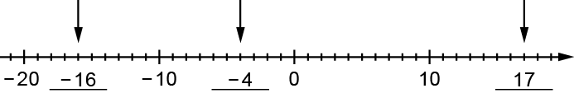 |  | 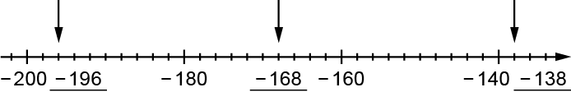

b)  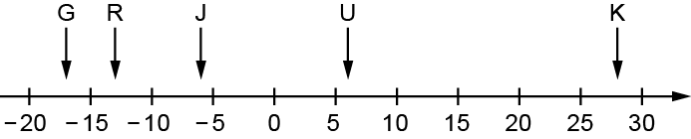 |  | $- 17 °C<- 13 °C<- 6 °C<4 °C<28 °C$

2 a)
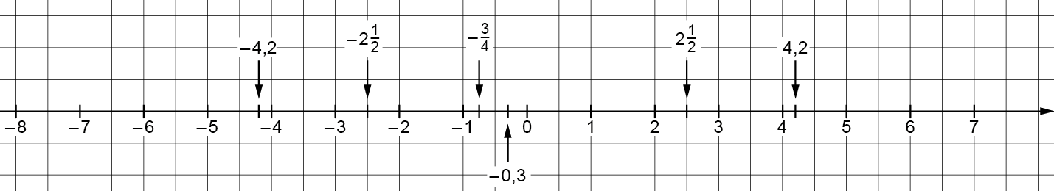
b) $-\frac{35}{6}<-4,13<-4,1\overline{13}<-\frac{3}{7}<3,05<\frac{22}{5}$

3 a) $15-27=-12$ b) $-\frac{3}{5}+2,05=1,45$ c) $-15,25-2\frac{3}{4}=-18$
Überschlag: $15-30=-15$ Überschlag: $-0,5+2=1,5$ Überschlag: $-15-3=-18$

4 a) $23+(-17)=6$ b) $-1,5+\left(-3,8\right)=-5,3$ c) $-4\frac{1}{6}-\left(-\frac{2}{3}\right)=-3\frac{1}{2}$ d) $5,2-\left(-4\frac{4}{5}\right)=10$
Überschlag: Überschlag: Überschlag: Überschlag:
$25-20=5$ $-1,5-4=-5,5$ $-4+1=-3$ $5+5=10$

5 a) $17⋅(-31)=-527$ b) $-120 :(-40)=3$
Überschlag: $20⋅(-30)=-600$ Überschlag: $120 :40=3$

c) $-\frac{4}{25}⋅\left(-\frac{15}{32}\right)=\frac{1}{5}⋅\frac{3}{ 8}=\frac{3}{40}$ d) $-\frac{7}{16} :\frac{21}{32}=-\frac{7}{16}⋅\frac{32}{21}=-\frac{2}{3}$
Überschlag: $-\frac{1}{5}⋅\left(-\frac{1}{2}\right)=\frac{1}{10}=\frac{4}{40}$ Überschlag: $-0,5 :1=-0,5$

6 a) $29-\left( 507-11\right)=29-507+11=29+11-507=40-507=-467$
b) $-\left(\frac{3}{5}+1,7\right)+2,7=-\frac{3}{5}-1,7+2,7=-0,6+1=0,4$

7 a) $-2,4⋅\left(-\frac{7}{9}\right)⋅\frac{15}{12}=-\frac{12}{5}⋅\left(-\frac{7}{9}\right) \frac{15}{12}=-\frac{12}{5}⋅\frac{15}{12}⋅\left(-\frac{7}{9}\right)=-3⋅\left(-\frac{7}{9}\right)=\frac{7}{3}=2\frac{1}{3}$
b) $-0,85-(5-0,85)=-0,85-5+0,85=-0,85+0,85-5=-5$
c) $-7⋅\left(\frac{1}{7}-\frac{3}{21}\right)=-7⋅\frac{1}{7}-7⋅\left(-\frac{3}{21}\right)=-1+1=0$

8 (A) $29⋅\left(3,40+0,90\right)-150$
Dieser Term ist nicht verwendbar, weil von dem zu zahlenden Betrag der vorhandene Betrag (150 €) subtrahiert wird.
(B) $150-29⋅(3,40+0,90)$
Dieser Term ist anwendbar. Von dem vorhandenen Betrag (150 €) wird die Summe der Kosten für den Eintritt und das Eis für die 29 Schüler subtrahiert.
(C) $-29⋅3,40-29 0,90+150$
Dieser Term ist anwendbar. Zu den negativen Kosten für 29 Eintrittskarten und 29 Eisportionen wird der
vorhanden Betrag (150 €) addiert.

